新 书 推 荐

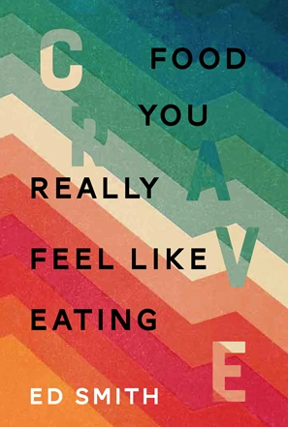
中文书名：《本能食谱：你真正想吃的食物》
英文书名：Crave: Food You Really Feel Like Eating
作 者：ED SMITH
出 版 社：Quadrille
代理公司：ANA/Connie Xiao
出版时间：2021年5月
代理地区：中国大陆、台湾
页 数：256页
审读资料：电子书稿
类 型：时尚生活/烹饪

内容简介：

为什么我们会选择烹饪我们做的东西呢?大多数时候，这只是为了我们能吃到我们真正喜欢的东西；这是对情绪、季节、天气、记忆、场合、外部事件和内心感受影响的不断波动的精神状态和食欲的潜意识反应。

埃德·史密斯(Ed Smith)通过将他的食谱组织成六种巧妙构思的味道概况来帮助读者了解他们的渴望(不管原因是什么)：新鲜芬芳；辣椒和热；果酸和醋酸；咖喱调味；丰富可口的；(最好是?)奶酪和奶油。后面还有一份各种充满你渴望的食谱目录，提供了更多的途径。从小吃到配菜，到主菜和布丁，所有的菜系都覆盖了。

阳光美妙和散发着厨师美好微笑的时刻，想想发酵的新鲜番茄沙拉配羊乳酪；或者羊排配黑胡椒起司白豆(如果需要的话)；像‘nduja spchcock chicken’这样的菜，应该加点辣椒；或者咖喱牛腩面来满足香料需求。无论我们是想要酥脆的口感还是天鹅绒般柔软的口感，还是强烈的柑橘味或温暖的香味，或者只是一些冒泡的、融化的奶酪，《本能食谱》都呈现了一种当季烹饪的新视角，但也不限于此承认你的核心本能和最基础的渴望，所以无论天气或心情如何，你都可以每天提供你想做的食谱。

作者简介：

埃德·史密斯(Ed Smith)是广受好评的《On the Side》(Bloomsbury 2017)的作者;最畅销的《博罗市场烹饪书》(the Borough Market Cookbook，霍德和斯托顿2018年出版);以及获奖的美食博客www.RocketandSquash.com。埃德曾是伦敦金融城的一名律师，后来成为了厨师和美食作家。他的文章和食谱出现在所有主流美食杂志、副刊和网站上，包括《星期日泰晤士报》、《卫报》、《每日电讯报》、《金融时报周末杂志》、《维特罗斯周末》、《美味》、《橄榄》、food52.com和eater.com。

艾德和他的作品多次获得和入围众多奖项。最近，在2020年，他入围了美食作家协会奖(Guild of Food Writers Awards)的最佳在线美食作家;2019年，与戴安娜·亨利(Diana Henry)一起荣获福特纳姆和梅森美食奖(Fortnum and Mason Food Awards)的最佳烹饪作家，与比·威尔逊(Bee Wilson)和格蕾丝·登特(Grace Dent)一起荣获美食作家协会奖(Guild of Food Writers Awards)的最佳美食作家。

他的Instagram账号@rocketandsquash有超过5.6万名粉丝。

内页插图：
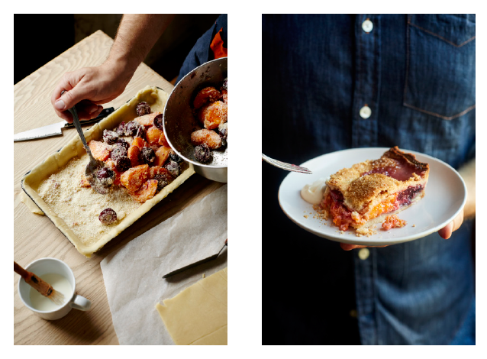

谢谢您的阅读！
请将回馈信息发至：萧涵糠(Connie Xiao)
安德鲁﹒纳伯格联合国际有限公司北京代表处
北京市海淀区中关村大街甲59号中国人民大学文化大厦1705室, 邮编：100872
电话：010-82449325
传真：010-82504200
Email: Connie@nurnberg.com.cn
网址：www.nurnberg.com.cn
微博：http://weibo.com/nurnberg
豆瓣小站：http://site.douban.com/110577/
微信订阅号：ANABJ2002


